TRƯỜNG ĐẠI HỌC BÁCH KHOA HÀ NỘI

Viện Công Nghệ Thông Tin Và Truyền Thông



**Trang Web Quản Lý Công Việc**

*Bài Tập Lớn Môn:* *Công nghệ Web và dịch vụ trực tuyến*

**Giảng viên hướng dẫn**: TS. Đỗ Bá Lâm

Nhóm thực hiện : Nhóm 09

* Đỗ Minh Hoàng - 20183922
* Dương Minh Hoàng - 20183541
* Lê Văn Hoàng - 20183924
* Nguyễn Thế Hoàng - 20183925

…………………..…………………………………………………..

HÀ NỘI 12 – 2021

Table of Contents

**LỜI NÓI ĐẦU** 4

**PHÂN CHIA CÔNG VIỆC** 5

**CHƯƠNG 1. TỔNG QUAN** 6

1.1. Giới thiệu đề tài 6

1.2. Mục tiêu đề tài 6

1.3. Phạm vi đề tài 7

**CHƯƠNG 2. KHẢO SÁT VÀ ĐẶC TẢ YÊU CẦU BÀI TOÁN** 7

2.1. Phân cấp nghiệp vụ 7

2.2. Phân tích tác nhân và use case 7

2.3. Biểu đồ use case 9

2.3.1. Biểu đồ UC tổng quan 9

2.3.2. Biểu đô UC quản lý tài khoản cá nhân 10

2.3.3. Biểu đồ UC quản lý không gian làm việc 11

2.3.4. Biểu đồ UC quản lý bảng công việc 12

2.3.5. Biểu đồ UC quản lý thẻ công việc 13

2.4. Đặc tả use case 15

2.5. Các yêu cầu phi chức năng 21

**CHƯƠNG 3. THIẾT KẾ HỆ THỐNG** 22

3.1. Tổng quan hệ thống 22

3.2. Lựa chọn công nghệ 23

3.3. Thiết kế cơ sở dữ liệu 24

3.3.1. Mô hình dữ liệu ERD 24

3.3.2. Mô hình dữ liệu logic 25

3.4. Thiết kế API 26

3.5. Thiết kế kiến trúc 28

**CHƯƠNG 4. TRIỂN KHAI HỆ THỐNG** 30

4.1. Cài đặt công cụ 30

4.2. Triển khai 30

**TỔNG KẾT** 40

1. Kết quả 40

2. Hạn chế 40

3. Hướng phát triển 40

**TÀI LIỆU THAM KHẢO** 41

# **LỜI NÓI ĐẦU**

Trong thời đại công nghiệp hóa, hiện đại hóa ngày nay, từ học tập cho đến làm việc, từ cá nhân cho đến tổ chức, doanh nghiệp việc nâng cao hiệu quả quản lý và năng suất công việc là rất quan trọng. Bởi quản lý công việc một cách hợp lý, khoa học thì chúng ta sẽ giúp năng suất làm việc của chúng ta nâng lên một cách tối ưu, hoàn thành công việc đúng thời hạn, hiệu quả. Chúng ta có thể có thời gian rảnh để nâng cao bản thân, giải trí, vui chơi, làm những hoạt động ý nghĩa…

Tuy nhiên trên thực tế, việc quản lý công việc bằng cách thủ công như là: giấy tờ, sổ sách, bảng biểu, hay các ứng dụng thô sơ trên điện thoại (note…)… thì khá là bất tiện, khó tra cứu, sắp xếp và có thể còn mất thời gian.

Với sự phát triển mạnh mẽ của Internet, chúng ta có thể giải quyết yêu cầu thực tiễn trên bằng một “Ứng dụng Web quản lý công việc” giúp nâng cao hiệu quả quản lý và năng suất công việc của người dùng. Một trang Web mà cá nhân hay tổ chức cũng có thể sử dụng.

Với mục tiêu học tập, nghiên cứu, áp dụng những kiến thức đã học trong *môn* ***“Công nghệ Web và ứng dụng trực tuyến”*** và hoàn thành môn học, nhóm em xin chọn đề tài ***“Trang Web quản lý công việc”.***

Em xin gửi lời cảm ơn đến giáo viên hướng dẫn. Người đã tận tình chỉ bảo chúng em, giúp chúng em hiểu và biết cách vận dụng các kiến thức đã học vào sản phẩm, biết phân tích chuyên sâu một vấn đề, biết cách thiết kế một trang web thân thiện, tiện ích cho người sử dụng và biết cách nghiên cứu tìm hiểu những kiến thức mới.

Em xin chân thành cảm ơn!

# **PHÂN CHIA CÔNG VIỆC**

Cả nhóm cùng thực hiện phân tích và thiết kế hệ thống

Về triển khai

**Nhóm 09:**

|  |  |  |  |
| --- | --- | --- | --- |
| **STT** | **Sinh viên** | **MSSV** | **Công việc** |
| 1 | Đỗ Minh Hoàng | 20183922 | Board, kéo thả thẻ công việc |
| 2 | Dương Minh Hoàng | 20183541 | Đăng nhập, đăng ký, hồ sơ thông tin cá nhân |
| 3 | Lê Văn Hoàng | 20183924 | Bảng công việc, báo cáo |
| 4 | Nguyễn Thế Hoàng | 20183925 | Không gian làm việc, slide, báo cáo |

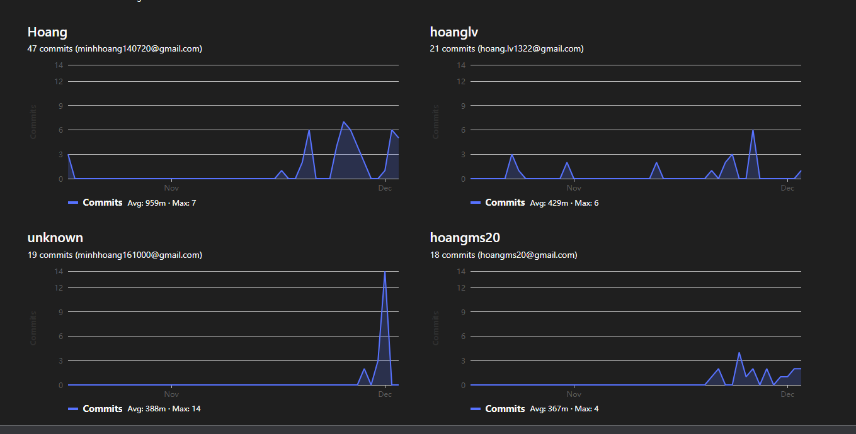

# **CHƯƠNG 1. TỔNG QUAN**

## Giới thiệu đề tài

Việc quản lý công việc là rất quan trọng. Tuy nhiên trên thực tế, việc quản lý công việc bằng cách thủ công như là: giấy tờ, sổ sách, bảng biểu, hay các ứng dụng thô sơ trên điện thoại (notebook…)… thì khá là bất tiện, khó tra cứu, sắp xếp và có thể còn mất thời gian.

Với sự phát triển mạnh mẽ của Internet, chúng ta có thể giải quyết yêu cầu thực tiễn trên bằng một “Ứng dụng Web quản lý công việc” giúp nâng cao hiệu quả quản lý và năng suất công việc của người dùng. Một trang Web mà cá nhân hay tổ chức cũng có thể sử dụng.

## Mục tiêu đề tài

Mục tiêu là phân tích thiết kế và thực hiện hệ thống quản lý công việc nhằm đơn giản hóa việc quản lý quản lý công việc cá nhân hay tổ chức, sắp xếp, nhắc nhở công việc bằng một trang web. Cụ thể là giải quyết được các vấn đề như:

Quản lý đăng nhập:

* Đăng nhập, đăng ký

Quản lý không gian làm việc

* Quản lý không gian làm việc cá nhân và không gian làm việc chung
* Thêm các thành viên vào không gian làm việc cá nhân
* Thêm, xem, chỉnh sửa, xóa các không gian làm việc

Quản lý bảng công việc

* Thêm, xem, chỉnh sửa, xóa bảng công việc
* Thêm thành viên vào bảng
* Đánh dấu các bảng ưa thích

Quản lý thẻ công việc

* Thêm, xóa, cột công việc
* Thêm, xem, chỉnh sửa, xóa các thẻ công việc vào cột
* Sắp xếp thẻ công việc

Quản lý tài khoản cá nhân

* Xem thông tin tài khoản
* Sửa thông tin
* Đổi mật khẩu

## Phạm vi đề tài

Đồ án được thực hiện trong phạm vi giới hạn của môn Công nghệ Web và dịch vụ trực tuyến; phân tích và thiết kế hệ thống. Được khảo sát dựa trên một số trang web và phần mềm có sẵn.

# **CHƯƠNG 2. KHẢO SÁT VÀ ĐẶC TẢ YÊU CẦU BÀI TOÁN**

## 2.1. Phân cấp nghiệp vụ

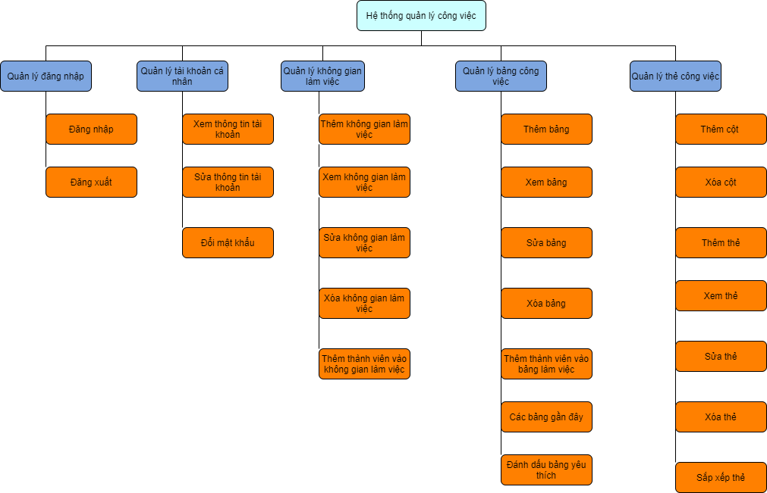

## 2.2. Phân tích tác nhân và use case

Danh sách tác nhân:

|  |  |  |
| --- | --- | --- |
| **STT** | **Tên tác nhân** | **Mô tả tác nhân** |
| 1 | User | Là người sử dụng hệ thống, có thể thực hiện các tác vụ trong hệ thống như đăng nhập, đăng xuất, tạo không gian làm việc, tạo bảng… |
| 2 | Guest | Khách có quyền đăng ký tài khoản để thành người dùng |
| 3 | Admin | Người quản trị hệ thống |

Trong đó:

* User thực hiện use case chính của bài toán là quản lý không gian làm việc, quản lý bảng công việc, quản lý thẻ công việc...
* Guest thực hiện đăng ký tài khoản
* Admin người quản trị hệ thống: quản lý người dùng, thông báo…

|  |  |  |  |  |
| --- | --- | --- | --- | --- |
| **STT** | **Mã usecase** | **Tên usecase** | **Mô tả Usecase** | **Tác nhân tương tác** |
| 1 | UC01 | Đăng nhập | Cho phép người dung có tài khoản truy nhập vào hệ thống | Người dùng |
| 2 | UC02 | Đăng xuất | Thoát khỏi hệ thống | Người dung |
| 3 | UC03 | Đăng kí | Cho phép người dung tạo yêu cầu đăng kí sử dụng hệ thống, hệ thống có vai trò xem xét yêu cầu đăng kí có hợp lệ không và chèn vào cơ sở dữ liệu tài khoản hợp lệ của người dùng | Người dung |
| 4 | UC04 | Quản lý người dùng | Cho phép quản trị viên nắm được các thông tin về người dung và thực hiện được các tác vụ liên quan đến người dùng như thông báo,.. | Quản trị viên |
| 5 | UC05 | Quản lý tài khoản cá nhân | Cho phép người dùng quản lý tài khoản cá nhân của mình và thực hiện một số tác vụ liên quan như thay đổi tên người dùng, đổi mật khẩu,… | Người dùng |
| 6 | UC06 | Quản lý không gian làm việc | Cho phép người dùng quản lý không gian làm việc và thực hiện các tác vụ liên quan như thêm, sửa, xóa, không gian làm việc, … | Người dùng |
| 7 | UC07 | Quản lý bảng công việc | Cho phép người dùng quản lý bảng công việc trong không gian làm việc và thực hiện các tác vụ liên quan như thêm, sửa, xóa, thay đổi ảnh nền bảng công việc, … | Người dùng |
| 8 | UC08 | Quản lý thẻ công việc | Cho phép người dùng quản lý thẻ công việc trong bảng công việc và thực hiện các tác vụ liên quan như thêm, sửa, xóa, kéo thả thẻ công việc, | Người dùng |

## 2.3. Biểu đồ use case

### 2.3.1. Biểu đồ UC tổng quan

Danh sách use case tổng quan:

* Quản lý tài khoản cá nhân
* Quản lý không gian làm việc
* Quản lý bảng công việc
* Quản lý thẻ công việc

### 2.3.2. Biểu đô UC quản lý tài khoản cá nhân

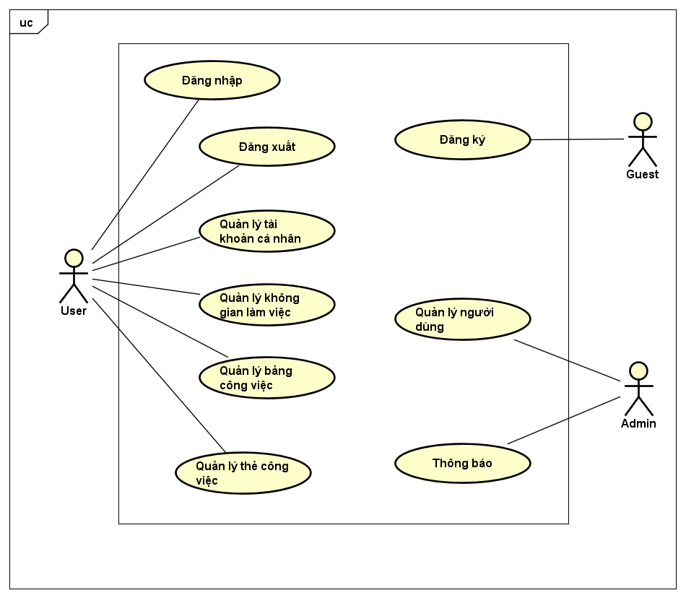

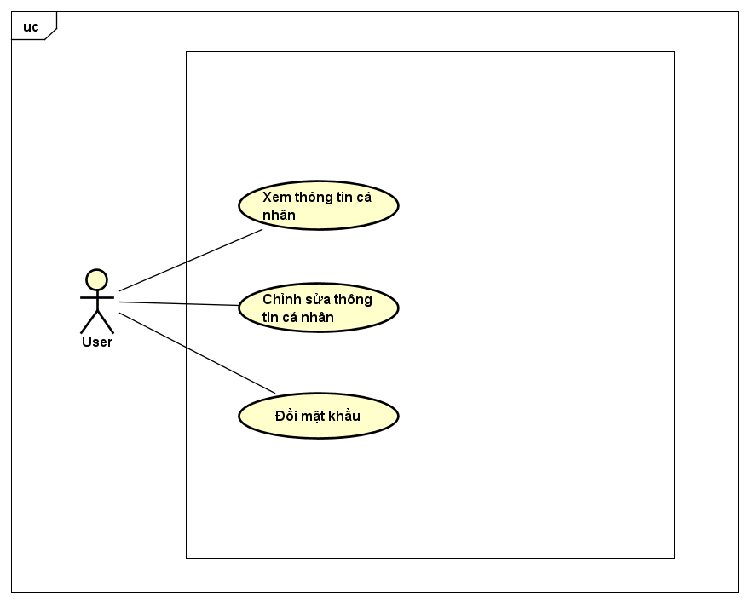

### 2.3.3. Biểu đồ UC quản lý không gian làm việc

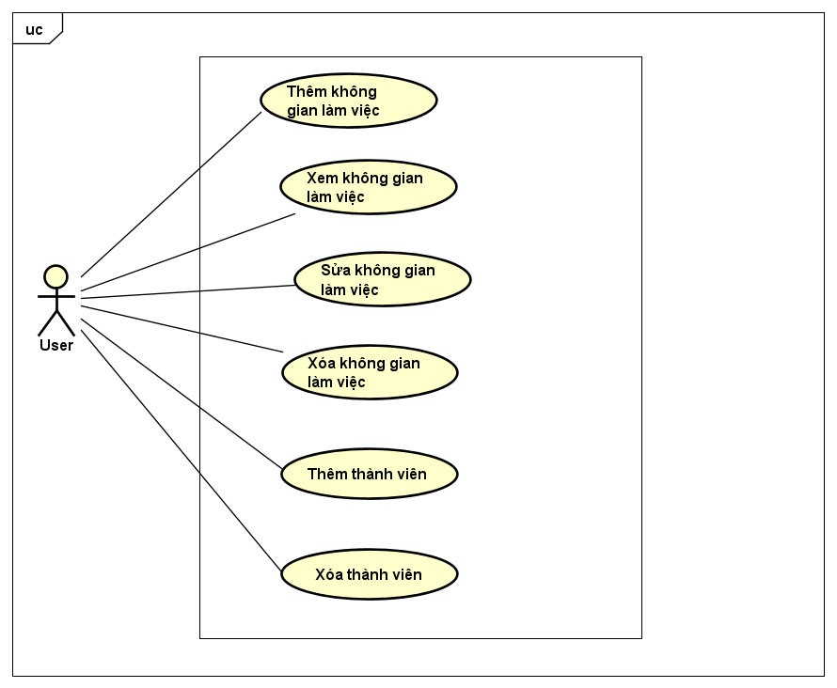

### 2.3.4. Biểu đồ UC quản lý bảng công việc

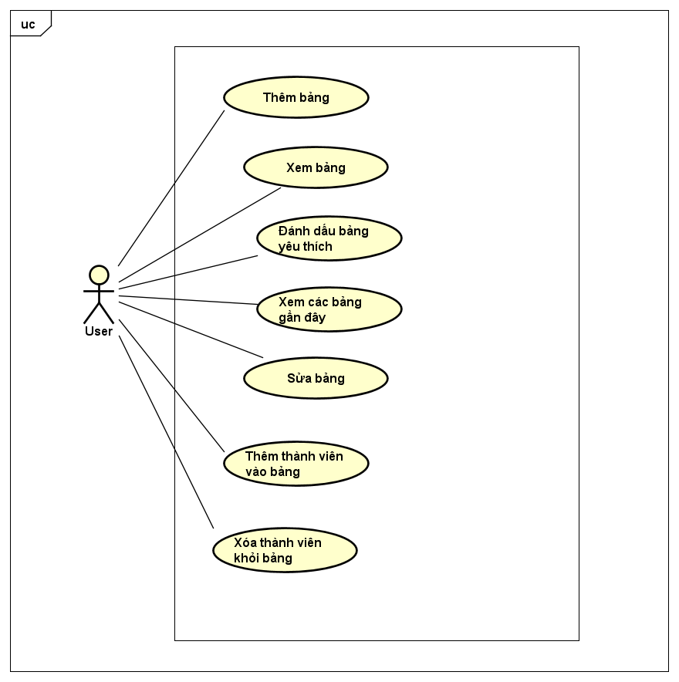

### 2.3.5. Biểu đồ UC quản lý thẻ công việc

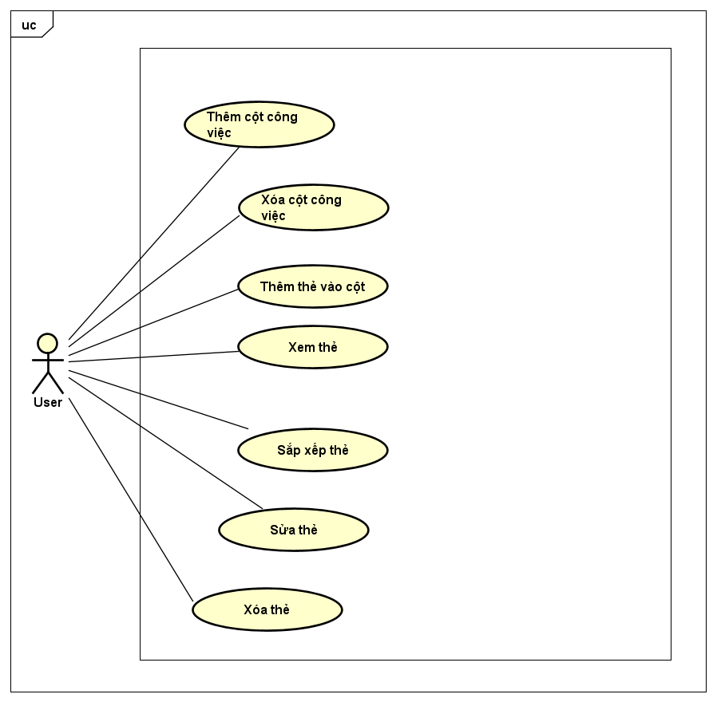

## 2.4. Đặc tả use case

***Đặc tả UC01 “ Đăng nhập”***

|  |  |  |  |  |
| --- | --- | --- | --- | --- |
| Mã Usecase | UC01 | Tên Use case | | Đăng nhập |
| Tác nhân | | Người dùng | | |
| Mô tả | | Cho phép người dùng có tài khoản truy nhập vào hệ thống | | |
| Tiền điều kiện | | Không | | |
| Luồng sự kiện chính | | STT | Thực hiện bởi | Hành động |
|  | | 1 | Người dùng | Chọn chức năng Đăng nhập |
| 2 | Hệ thống | Hiển thị giao diện Đăng nhập |
| 3 | Người dùng | Nhập thông tin đăng nhập |
| 4 | Người dùng | Yêu cầu đăng nhập |
| 5 | Hệ thống | Kiểm tra xem tác nhân đã nhập các trường bắt buộc hay chưa |
| 6 | Hệ thống | Kiểm tra email và mật khẩu có hợp lệ do tác nhân nhập trong hệ thống hay không |
| 7 | Hệ thống | Tạo giao diện màn hình chính |
| Luồng sự kiện thay thế | | STT | Thực hiện bởi | Hành động |
|  | | 5a | Hệ thống | Thông báo lỗi: Cần nhập các trường bắt buộc nhập nếu người dùng nhập thiếu |
| 6a | Hệ thống | Thông báo lỗi: Thông tin gmail và/hoặc mật khẩu chưa đúng nếu không tìm thấy gmail và mật khẩu trong hệ thống. |
|  |
| Hậu điều kiện | | Không | | |  |

**\* Dữ liệu đầu vào gồm các trường dữ liệu sau:**

|  |  |  |  |  |  |
| --- | --- | --- | --- | --- | --- |
| Tác nhân | Trường dữ liệu | Mô tả | Bắt buộc | Điều kiện hợp lệ | Ví dụ |
| Người dân | Username | Gmail của người dùng | Có | Gmail hợp lệ | minhhoang161000@gmail.com |
| Mật khẩu | Mật khẩu người dùng | Có |  | 123456 |

***Đặc tả UC02 “Đăng xuất”***

|  |  |  |  |
| --- | --- | --- | --- |
| Mã Usecase | UC02 | Tên Use case | Đăng xuất |
| Tác nhân | Người dùng | | |
| Mô tả | Cho phép người dùng đăng xuất tài khoản ra khỏi hệ thống. | | |
| Tiền điều kiện | Tài khoản đã được đăng nhập vào hệ thống | | |
| Luồng sự kiện chính | STT | Thực hiện bởi | Hành động |
| 1 | Người dùng | Chọn chức năng Đăng xuất |
| 2 | Hệ thống | Đăng xuất khỏi hệ thống |
| 3 | Hệ thống | Hiển thị màn hình đăng nhập |
| Hậu điều kiện | Không | | |

***Đặc tả UC03 “ Đăng kí”***

|  |  |  |  |  |
| --- | --- | --- | --- | --- |
| Mã Usecase | UC03 | Tên Use case | | Đăng kí |
| Tác nhân | | Người dùng, cơ sở dữ liệu | | |
| Mô tả | | Cho phép người dùng tạo đăng kí sử dụng trang web, hệ thống có vai trò kiểm tra các trường nhập vào xem có hợp lệ không, và lưu thông tin của người dùng tạo tài khoản thành công vào cơ sở dữ liệu. | | |
| Tiền điều kiện | | Không | | |
| Luồng sự kiện chính | | STT | Thực hiện bởi | Hành động |
|  | | 1 | Người dùng | Chọn chức năng Đăng kí |
| 2 | Hệ thống | Hiển thị giao diện Đăng kí |
| 3 | Người dùng | Nhập thông tin đăng kí |
| 4 | Người dùng | Yêu cầu đăng kí |
| 5 | Hệ thống | Kiểm tra xem tác nhân đã nhập các trường bắt buộc hay chưa |
| 6 | Hệ thống | Kiểm tra email và mật khẩu có hợp lệ do tác nhân nhập trong hệ thống hay không |
| 7 | Hệ thống | Gửi mail thông báo đăng kí thành công |
| 8 | Hệ thống | Tạo giao diện màn hình chính |
| Luồng sự kiện thay thế | | STT | Thực hiện bởi | Hành động |
|  | | 5a | Hệ thống | Thông báo lỗi: Cần nhập các trường bắt buộc nhập nếu người dùng nhập thiếu |
| 6a | Hệ thống | Thông báo lỗi: Thông tin gmail và/hoặc mật khẩu chưa đúng nếu gmail và mật khẩu chưa có định dạng hợp lệ. |
|  |
| Hậu điều kiện | | Không | | |  |

***Đặc tả UC04 “ Quản lý người dùng”***

|  |  |  |  |  |
| --- | --- | --- | --- | --- |
| Mã Usecase | UC04 | Tên Use case | | Quản lý người dùng |
| Tác nhân | | Quản trị viên, cơ sở dữ liệu | | |
| Mô tả | | Cho phép quản trị viên cập nhập, thêm mới, xóa người dùng, thống kê tài khoản của người dùng và lưu các thay đổi vào cơ sở dữ liệu | | |
| Điều kiện kích hoạt | | Khi quản trị viên chọn chức năng quản lý người dùng từ trang chủ của hệ thống | | |
| Tiền điều kiện | | Quản trị viên phải có tài khoản trên hệ thống, đăng nhập thành công vào hệ thống | | |
| Luồng sự kiện chính | | STT | Thực hiện bởi | Hành động |
|  | | 1 | Quản trị viên | Đăng nhập vào hệ thống. |
| 2 | Hệ thống | Hiển thị giao diện trang chủ |
| 3 | Quản trị viên | Chọn chức năng quản lý người dùng. |
| 4 | Hệ thống | Hiển thị giao diện quản lý người dùng |
| 5 | Quản trị viên | Chọn chức năng thêm mới/sửa/xóa tài khoản người dùng, thống kê số lượng người dùng hiện có |
| 6 | Hệ thống | Kiểm tra yêu cầu của tác nhân hay quản trị viên xem đã nhập đúng/đủ các trường bắt buộc hay chưa. |
| 7 | Quản trị viên | Quản trị viên thực hiện các thao tác lưu thay đổi, các cập nhật vào cơ sở dữ liệu |
| Luồng sự kiện thay thế | | STT | Thực hiện bởi | Hành động |
|  | | 6a | Hệ thống | Thông báo lỗi: Cần nhập các trường bắt buộc nhập nếu quản trị viên nhập thiếu |
| Hậu điều kiện | | Thông tin danh sách người dùng mới được lưu vào trong CSDL | | |  |

***Đặc tả UC05 “Quản lý tài khoản cá nhân”***

|  |  |  |  |  |
| --- | --- | --- | --- | --- |
| Mã Usecase | UC05 | Tên Use case | | Quản lý tài khoản cá nhân |
| Tác nhân | | Người dùng | | |
| Mô tả | | Cho phép người dùng quản lý tài khoản cá nhân của mình và thực hiện một số tác vụ liên quan như đổi tên người dùng, đổi mật khẩu,… | | |
| Điều kiện kích hoạt | | Khi người dùng chọn chức năng quản lý tài khoản cá nhân từ trang chủ của hệ thống | | |
| Tiền điều kiện | | Người dùng phải có tài khoản trên hệ thống, đăng nhập thành công vào hệ thống | | |
| Luồng sự kiện chính | | STT | Thực hiện bởi | Hành động |
|  | | 1 | Người dùng | Đăng nhập vào hệ thống |
| 2 | Hệ thống | Hiển thị giao diện trang chủ |
| 3 | Người dùng | Chọn chức năng quản lý tài khoản cá nhân |
| 4 | Hệ thống | Hiển thị giao diện quản lý tài khoản cá nhân |
| 5 | Người dùng | Chọn chức năng đổi mật khẩu/đổi tên người dùng |
| 6 | Hệ thống | Kiểm tra yêu cầu của tác nhân hay người dùng xem đã nhập đúng/đủ các trường bắt buộc hay chưa. |
| 7 | Người dùng | Người dùng thực hiện các thao tác lưu thay đổi, các cập nhật vào cơ sở dữ liệu |
| Luồng sự kiện thay thế | | STT | Thực hiện bởi | Hành động |
|  | | 6a | Hệ thống | Thông báo lỗi: Cần nhập các trường bắt buộc nhập nếu người dùng nhập thiếu/sai. |
| Hậu điều kiện | | Thông tin người dùng mới được lưu vào trong CSDL | | |  |

***Đặc tả UC06 “Quản lý không gian làm việc”***

|  |  |  |  |  |
| --- | --- | --- | --- | --- |
| Mã Usecase | UC06 | Tên Use case | | Quản lý không gian làm việc |
| Tác nhân | | Người dùng | | |
| Mô tả | | Cho phép người dùng quản lý không gian làm việc và thực hiện các tác vụ liên quan như thêm, sửa, xóa, không gian làm việc, … | | |
| Điều kiện kích hoạt | | Khi người dùng chọn chức năng quản lý không gian làm việc từ trang chủ của hệ thống | | |
| Tiền điều kiện | | Người dùng phải có tài khoản trên hệ thống, đăng nhập thành công vào hệ thống | | |
| Luồng sự kiện chính | | STT | Thực hiện bởi | Hành động |
|  | | 1 | Người dùng | Đăng nhập vào hệ thống |
| 2 | Hệ thống | Hiển thị giao diện trang chủ |
| 3 | Người dùng | Chọn chức năng quản lý không gian làm việc |
| 4 | Hệ thống | Hiển thị giao diện quản lý không gian làm việc |
| 5 | Người dùng | Chọn chức năng thêm mới/sửa/xóa không gian làm việc. |
| 6 | Người dùng | Người dùng thực hiện thao tác lưu thay đổi, các cập nhật vào cơ sở dữ liệu. |
| Hậu điều kiện | | Thông tin không gian làm việc mới được lưu vào trong CSDL | | |  |

***Đặc tả UC07 “Quản lý bảng công việc”***

|  |  |  |  |  |
| --- | --- | --- | --- | --- |
| Mã Usecase | UC07 | Tên Use case | | Quản lý bảng công việc |
| Tác nhân | | Người dùng | | |
| Mô tả | | Cho phép người dùng quản lý bảng công việc trong không gian làm việc và thực hiện các tác vụ liên quan như thêm, sửa, xóa, thay đổi ảnh nền bảng công việc, … | | |
| Điều kiện kích hoạt | | Khi người dùng chọn chức năng quản lý bảng công việc từ trang chủ của hệ thống | | |
| Tiền điều kiện | | Người dùng phải có tài khoản trên hệ thống, đăng nhập thành công vào hệ thống | | |
| Luồng sự kiện chính | | STT | Thực hiện bởi | Hành động |
|  | | 1 | Người dùng | Đăng nhập vào hệ thống |
| 2 | Hệ thống | Hiển thị giao diện trang chủ |
| 3 | Người dùng | Chọn chức năng quản lý bảng công việc |
| 4 | Hệ thống | Hiển thị giao diện quản lý bảng công việc |
| 5 | Người dùng | Chọn chức năng thêm mới/sửa/xóa/thay đổi ảnh nền bảng công việc. |
| 6 | Người dùng | Người dùng thực hiện thao tác lưu thay đổi, các cập nhật vào cơ sở dữ liệu. |
| Hậu điều kiện | | Thông tin các bảng công việc mới được lưu vào trong CSDL | | |  |

***Đặc tả UC08 “ Quản lý thẻ công việc”***

|  |  |  |  |  |
| --- | --- | --- | --- | --- |
| Mã Usecase | UC08 | Tên Use case | | Quản lý bảng công việc |
| Tác nhân | | Người dùng | | |
| Mô tả | | Cho phép người dùng quản lý thẻ công việc trong bảng công việc và thực hiện các tác vụ liên quan như thêm, sửa, xóa, kéo thả thẻ công việc,, … | | |
| Điều kiện kích hoạt | | Khi người dùng chọn vào bảng công việc trong không gian làm việc trên giao diện trang chủ của hệ thống | | |
| Tiền điều kiện | | Người dùng phải có tài khoản trên hệ thống, đăng nhập thành công vào hệ thống | | |
| Luồng sự kiện chính | | STT | Thực hiện bởi | Hành động |
|  | | 1 | Người dùng | Đăng nhập vào hệ thống |
| 2 | Hệ thống | Hiển thị giao diện trang chủ |
| 3 | Người dùng | Chọn bảng công việc cần sửa đổi nội dung |
| 4 | Hệ thống | Hiển thị giao diện bảng công việc gồm các thẻ công việc |
| 5 | Người dùng | Chọn chức năng thêm mới/sửa/xóa/kéo thả thẻ công việc |
| 6 | Người dùng | Người dùng thực hiện thao tác lưu thay đổi, các cập nhật vào cơ sở dữ liệu. |
| Hậu điều kiện | | Thông tin các thẻ công việc mới của bảng công việc được lưu vào trong CSDL | | |  |

## 2.5. Các yêu cầu phi chức năng

* Chức năng

* Phân chia chức năng rõ ràng, đáp ứng đầy đủ yêu cầu bải toán

* Khả năng hoạt động

* Giao diện thân thiện, dễ sử dụng.

* Độ tin cậy

* Hệ thống phải hoạt động liên tục 24/7, hoạt động 200 giờ liên tục không lỗi.
* Có thể hoạt động trở lại bình thường trong vòng 2 giờ sau khi xảy ra lỗi.

* Hiệu xuất

* Thời gian đáp ứng tối đa của hệ thống (nếu không được nêu rõ) là 1 giây lúc bình thường hoặc 2 giây lúc cao điểm.
* Hỗ trợ 100 người truy suất CSDL cùng lúc.
* Thời gian đáp ứng các chức năng không quá một giây.

* Tính bảo mật

* Đảm bảo bảo mật thông tin người dùng

* Khả năng tương thích

* Hoạt động hiểu quả với các ứng dụng khác

* Khả năng bảo trì

* Dễ dàng sửa đổi nếu có yêu cầu sửa đổi

# **CHƯƠNG 3. THIẾT KẾ HỆ THỐNG**

## 3.1. Tổng quan hệ thống

Hệ thống gồm 3 thành phần chính:

- Client: thực thi trên trình duyệt web của người dùng, nơi hiển thị giao diện để người dùng tương tác với hệ thống

- Server: nơi xử lí các yêu cầu từ Client đến

- Database: nơi lưu trữ dữ liệu

Với các chức năng cơ bản của hệ thống, luồng đi của dữ liệu sẽ như sau: người dùng tương tác với hệ thống qua màn hình thiết bị sau đó Client gửi các HTTP Request đến server, server tiếp nhận yêu cầu đó, và thực hiện yêu cầu (Có thể lấy dữ liệu từ Database nếu cần) sau đó trả về thông tin cho Client dưới dạng HTTP Response, phía Client nhận Response sau đó lấy các thông tin phù hợp để tạo ra các trang HTML/CSS để hiển thị cho người dùng.

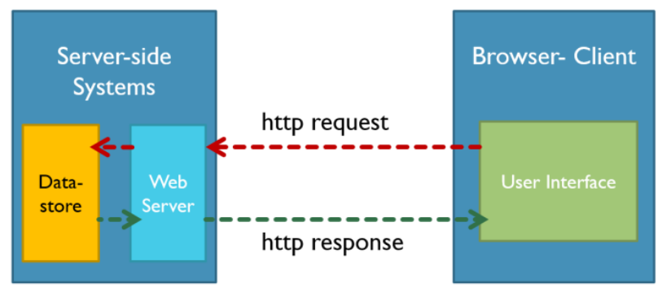

## 3.2. Lựa chọn công nghệ

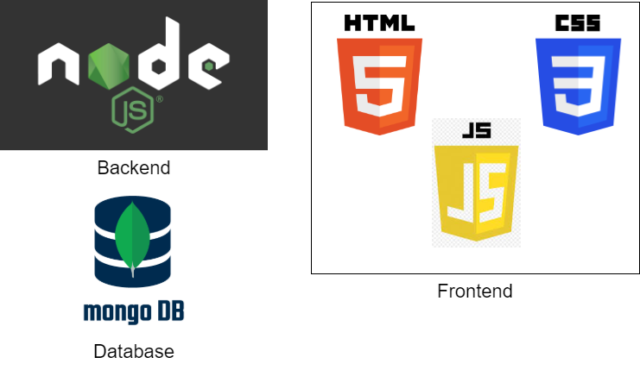

Client-Frontend:

* HTML, CSS, JS thuần

Server-Backend:

* NodeJS template ejs
* Một số thư viện: Express, dotennv, google-auth-library, ejs, jsonwebtoken, mongoose, multer, nodemon, path, bcrypt, axios, body-parser, cookie-parser.

Database: MongoDB

## 3.3. Thiết kế cơ sở dữ liệu

### 3.3.1. Mô hình dữ liệu ERD

Từ việc phân tích nghiệp vụ, use case chúng ta có thể sơ đồ hóa mô hình dữ liệu mức khái niệm như sau:

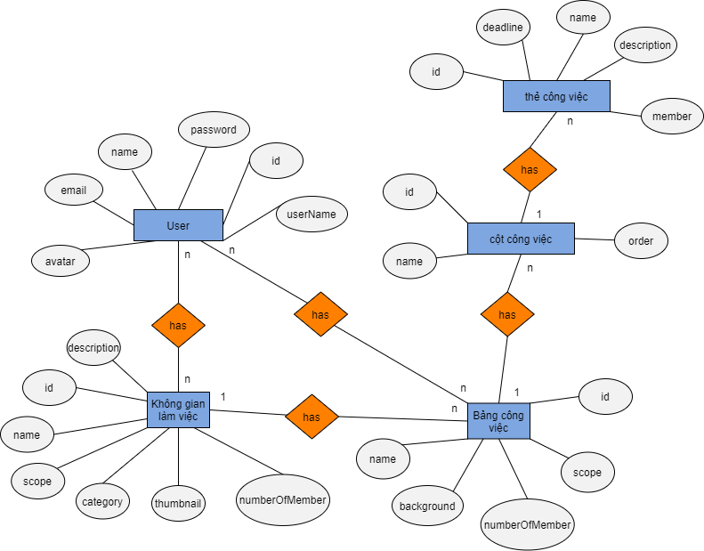

### 3.3.2. Mô hình dữ liệu logic

Từ mô hình dữ liệu mức khái niệm chúng ta sẽ mô hình hóa lên mức logic

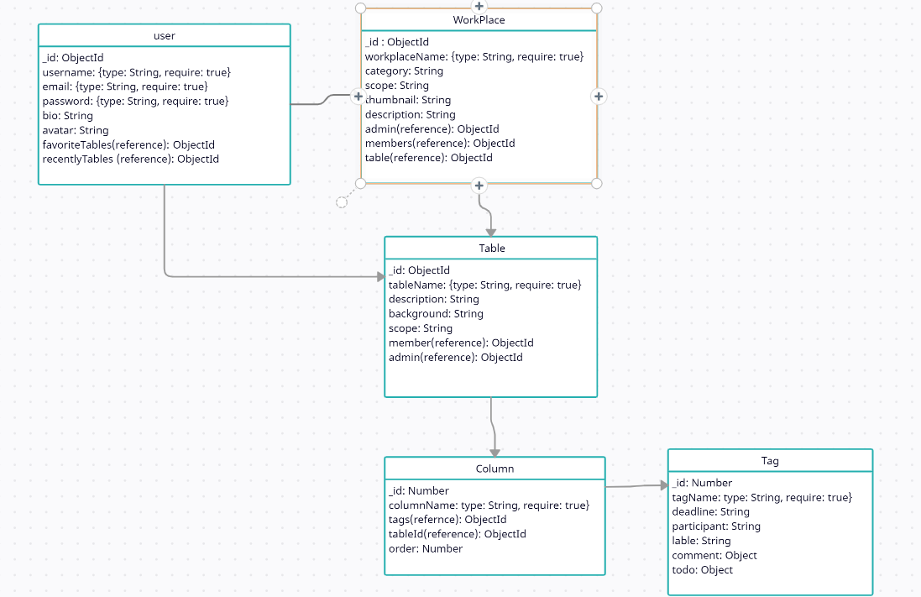

|  |  |  |
| --- | --- | --- |
| **STT** | **Đối tượng** | **Mô tả** |
| 1 | User | Lưu trữ thông tin Tài khoản của người dùng, Mỗi user có danh sách bảng yêu thích và gần đây |
| 2 | Workplace | Lưu trữ thông tin không gian làm việc. Chứa người tạo và danh sách thành viên. Chứa danh sách các bảng công việc |
| 3 | Table | Lưu trữ thông tin bảng công việc. Chứa danh sách thành viên và người tạo. Chứa danh sách các cột công việc |
| 4 | Column | Lưu trữ thông tin cột công việc. Chứa danh sách các thẻ công việc |
| 5 | Tag | Lưu trữ thông tin thẻ công việc |

## 3.4. Thiết kế API

|  |  |  |  |
| --- | --- | --- | --- |
| STT | endpoint | Mô tả | Dữ liệu yêu cầu |
| 1 | api/auth/login | Đăng nhập vào hệ thống | {email, password} |
| 2 | api/auth/register | Đăng ký tài khoản cho người dùng | {username, email, password, confirmpassword} |
| 3 | api/workplace/create | Tạo workplace sau khi đã đăng nhập vào hệ thống | {workplaceName, category, workpalceDescription, members} |
| 4 | api/worrkpace/update/workPlaceId | Cập nhật thông tin của worrkplace | {workplaceName, category, workpalceDescription, members, thumnail,} |
| 5 | api/worrkpace/delete /:id | Xóa worrkplace với tư cách admin của workplace |  |
| 6 | api/table/create | Tạo bảng cho workplace sau khi tạo worrkplace | {tableName, description, background, members } |
| 7 | api/table/update/tableId | Cập nhật thông tin của bảng | {tableName, description, background, members} |
| 8 | api/table/delete/tableId | Admin có thể xóa bảng của mình tạo ra |  |
| 9 | api/column/create/tableId | Người dùng tạo ra các cột trong một bảng | {columnName} |
| 10 | api/column/update /:id/tableId | Cập nhật thông tin của bảng | {columnName} |
| 11 | api/column/delete /:id/tableId | Xóa bảng |  |
| 12 | api/tag /create /columnId/tableId | Tạo các thẻ trong cột của một bảng | {tagName} |
| 13 | api/tag /create /:id /tableId | Cập nhật thông tin của thẻ | {tagName, description, deadline, participant, lable} |
| 14 | api/tag /delete /:id | Xóa thẻ |  |
| 15 | api/user/profile/update | Cập nhật thông tin user | {username, bio, avatar} |

## 3.5. Thiết kế kiến trúc

Sử dụng Mô hình MVC

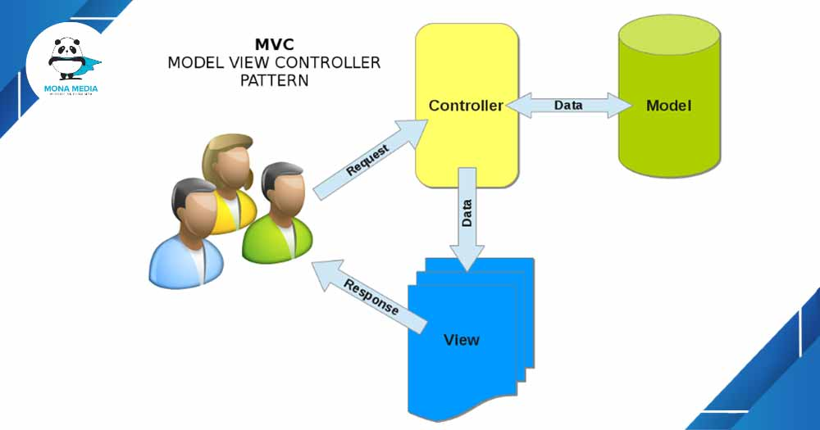

Thiết kế các gói

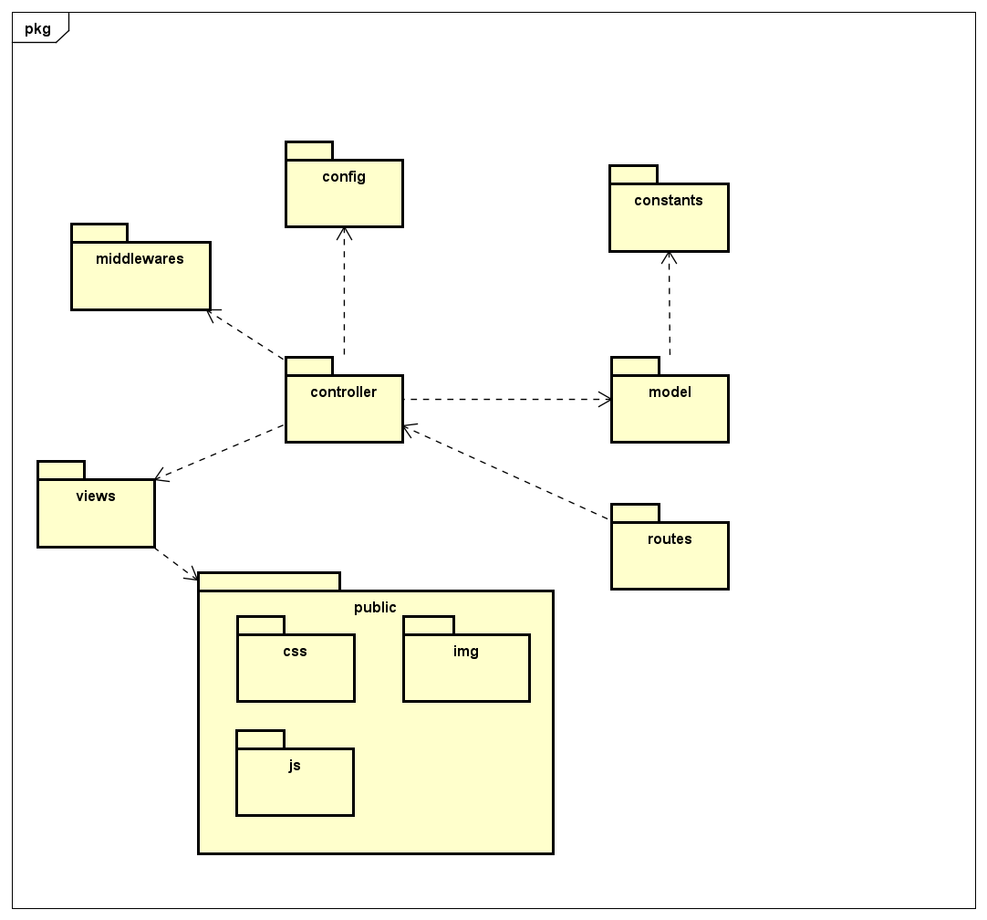

|  |  |  |
| --- | --- | --- |
| **STT** | **Gói** | **Mô tả** |
| 1 | public | Cung cấp tài nguyên cho views |
| 2 | css | Chứa các file css |
| 3 | img | Chứa các file ảnh |
| 4 | js | Chứa các file js |
| 5 | views | Chứa các file ejs. Giao diện web |
| 6 | config | Kết nối Database, gửi email và upload ảnh lên database |
| 7 | contants | Chứa các hằng số hệ thống |
| 8 | middlewares | Xác thực người dùng, kiểm tra dữ liệu, xử lý file ảnh |
| 9 | model | Các đối tượng tham chiếu database |
| 10 | controller | Xử lý logic, dữ liệu và trả kết quả cho views |
| 11 | routes | Chứa các đường dẫn |

# **CHƯƠNG 4. TRIỂN KHAI HỆ THỐNG**

## 4.1. Cài đặt công cụ

- Nodejs, MongoDB trên Alas

- Vitual studio code

- Heroku

## 4.2. Triển khai

Màn hình trang chủ:

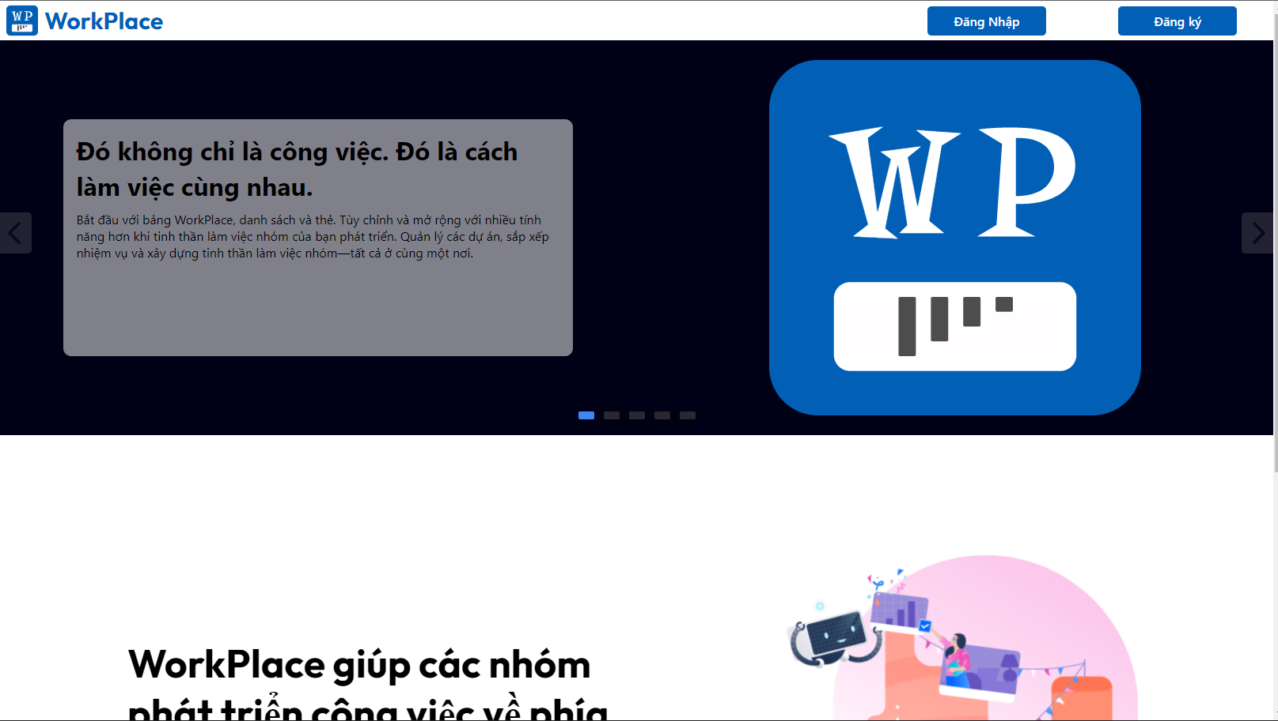

Màn hình đăng ký

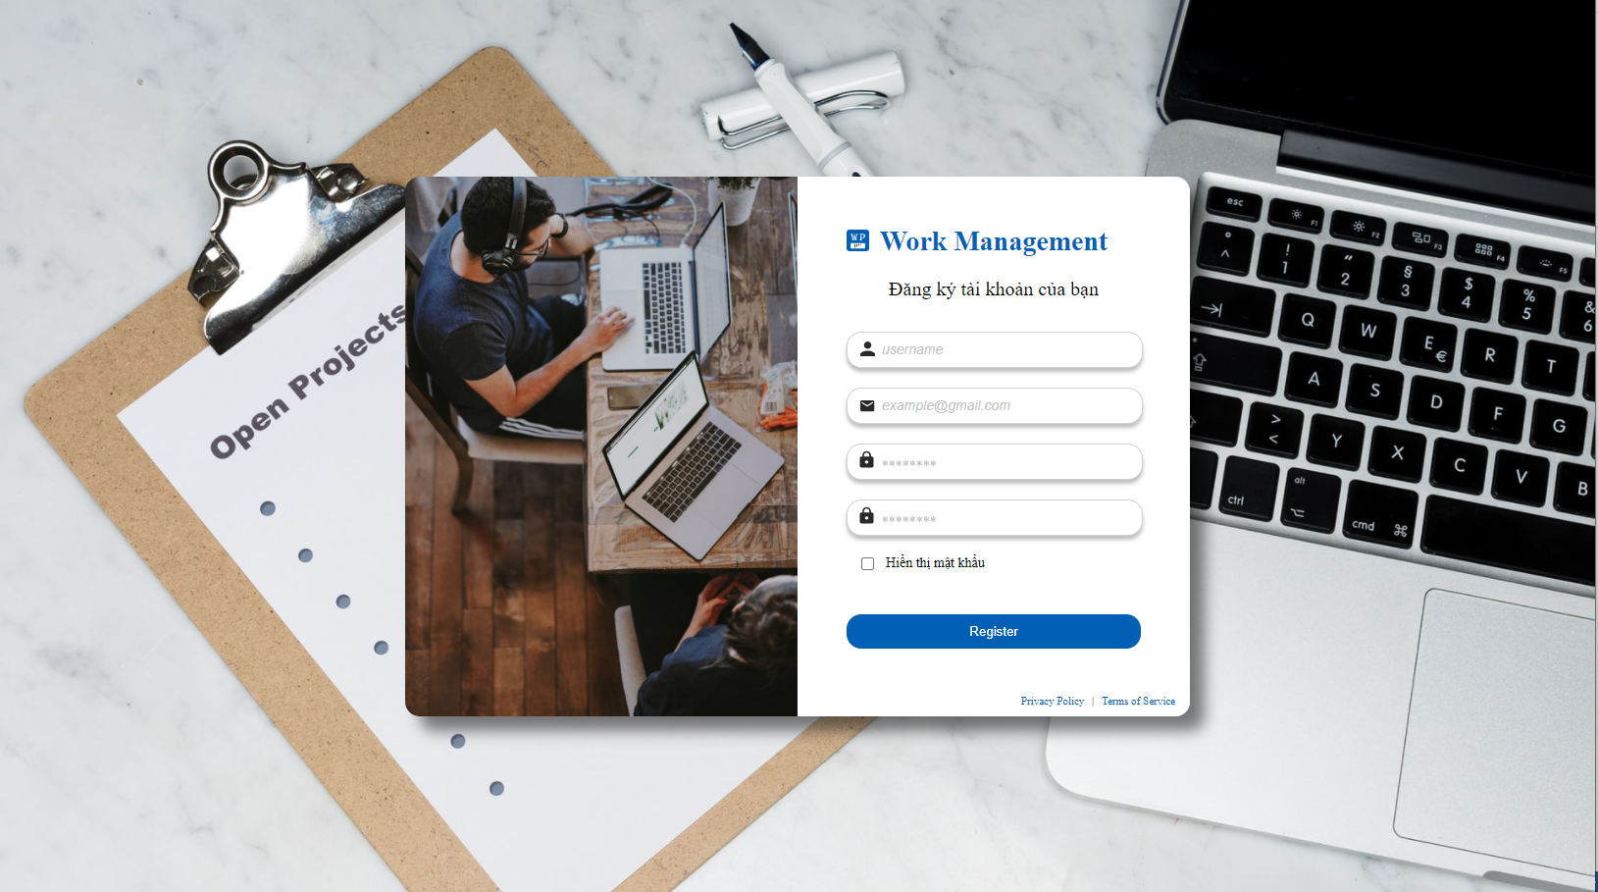

Màn hình yêu cầu xác thực email

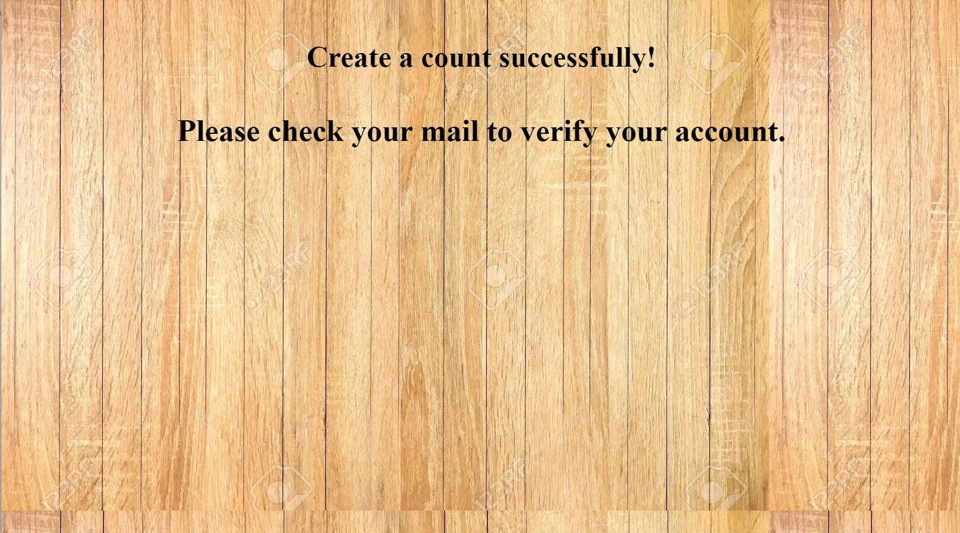

Màn hình đăng nhập

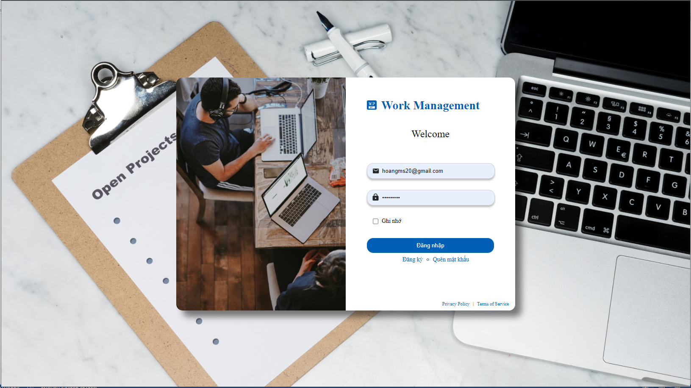

Màn hình chính

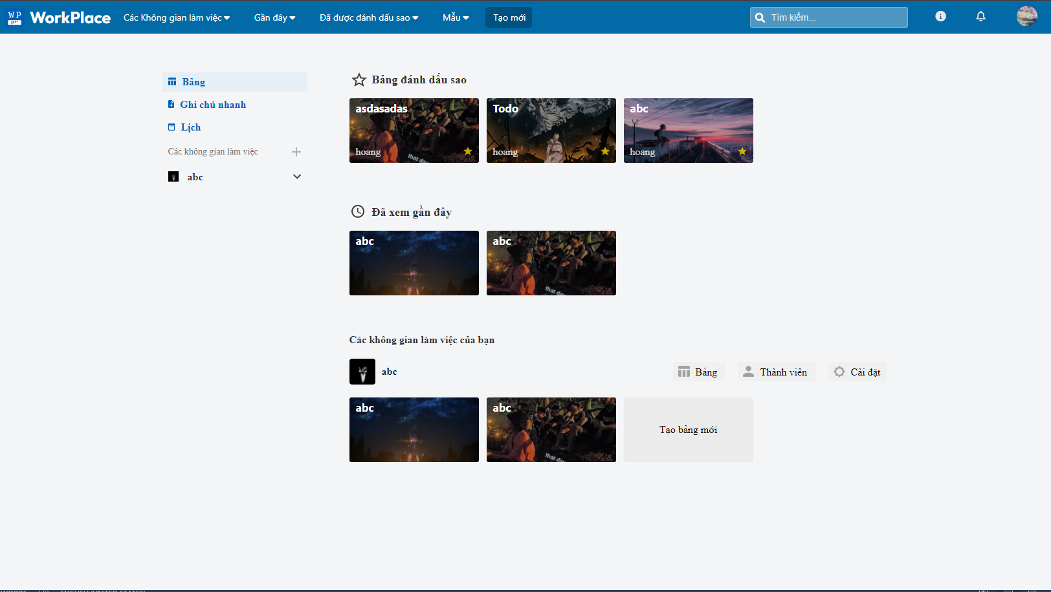

Màn hình thêm không gian làm việc

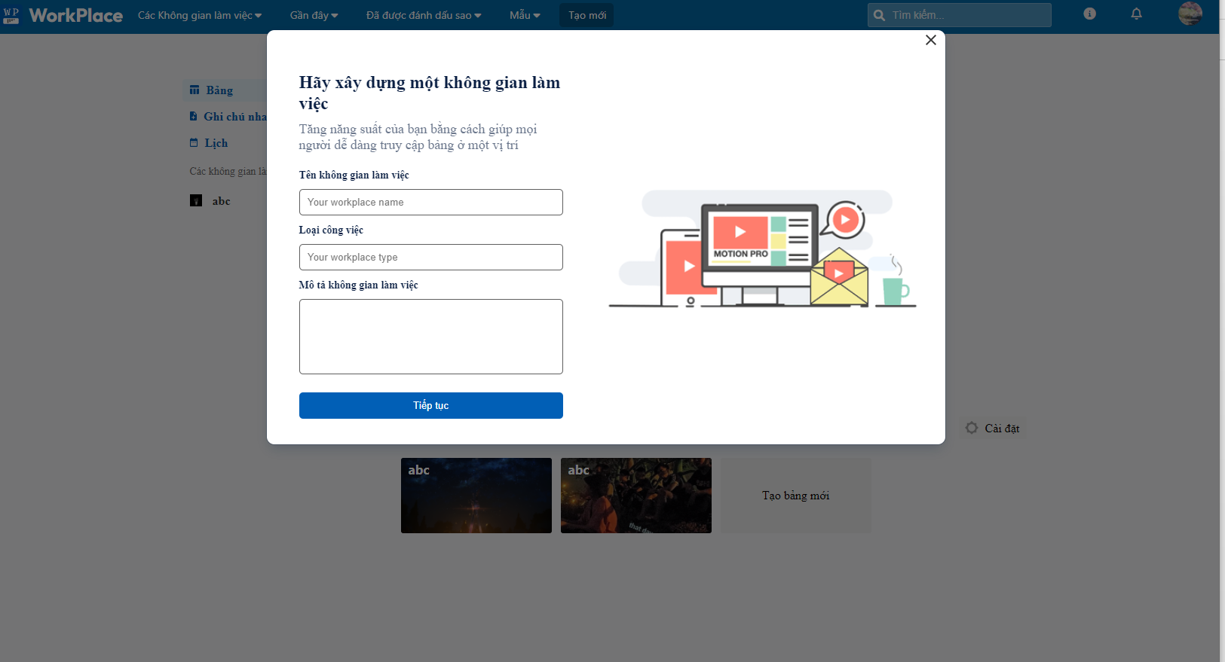

Màn hình xem không gian làm việc

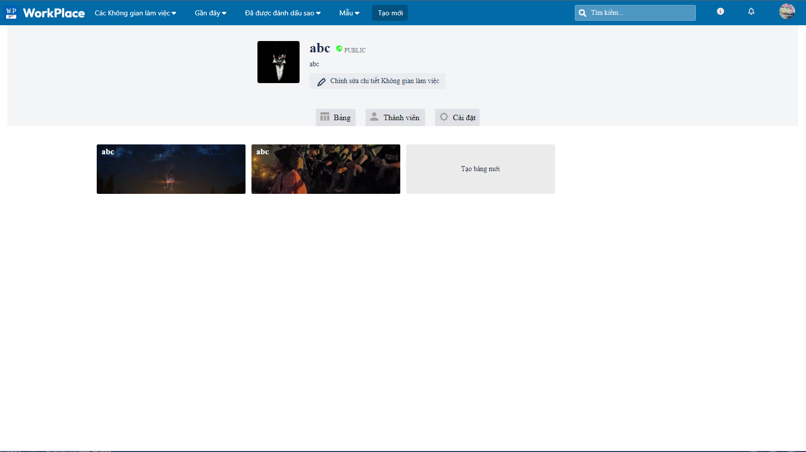

Màn hình tạo bảng

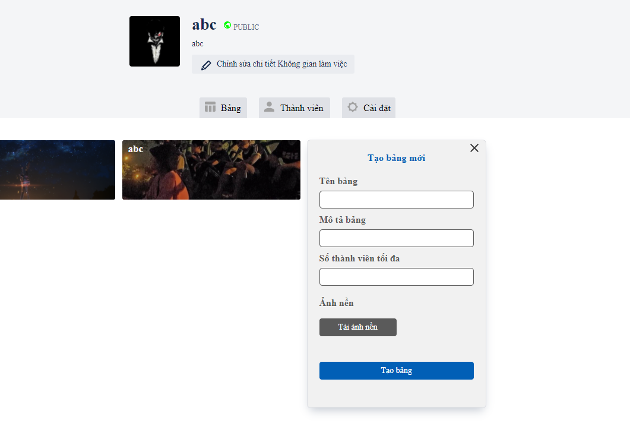

Màn hình chỉnh sửa không gian làm việc

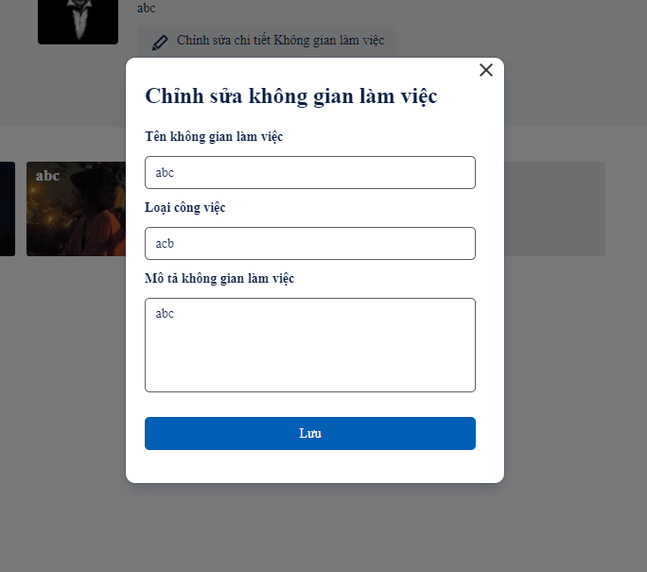

Màn hình thay đổi logo cho không gian làm việc

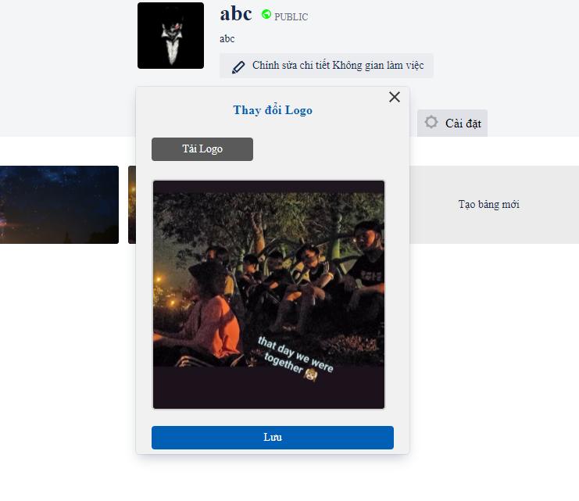

Màn hình cài đặt không gian làm việc

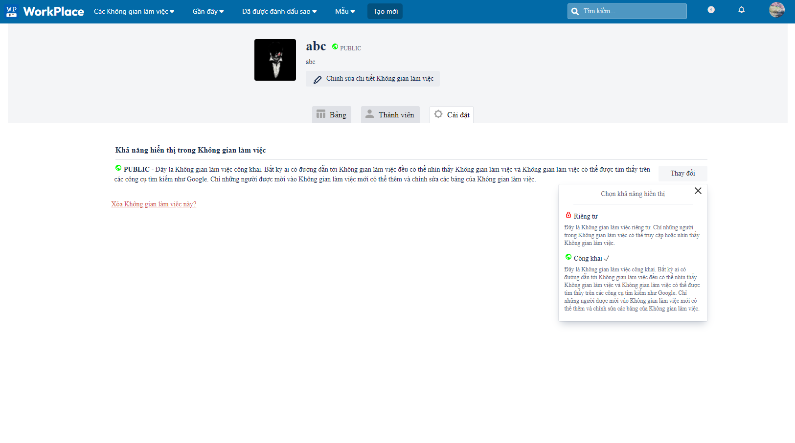

Màn hình bảng công việc

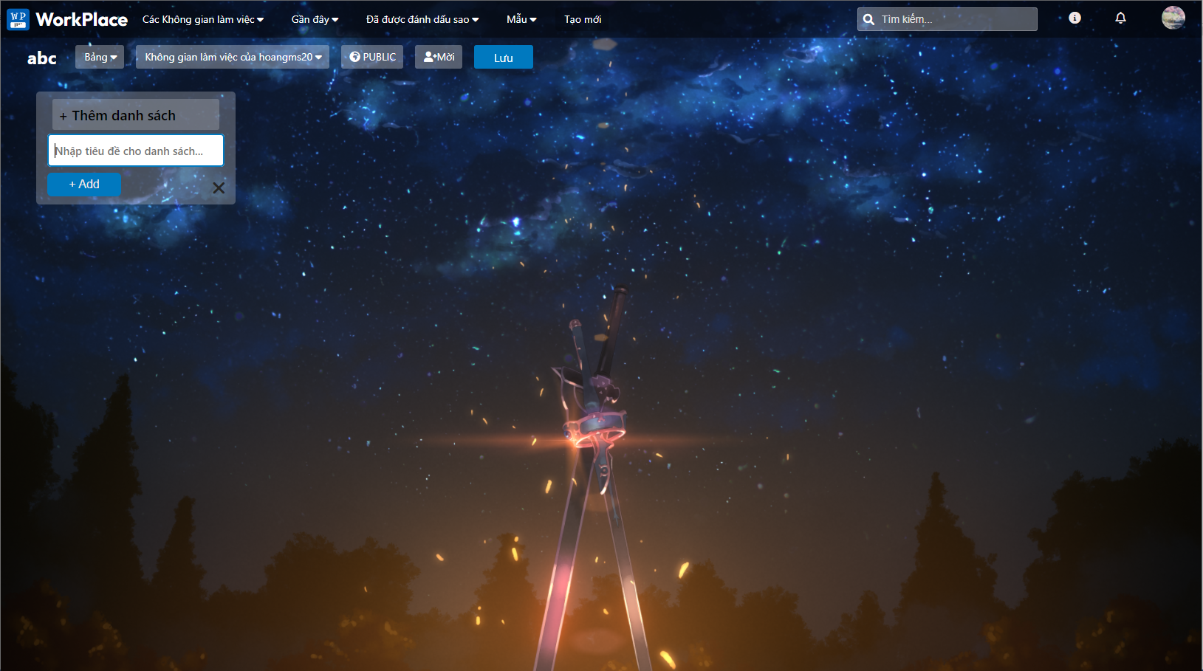

Màn hình các chức năng trong quản lý thẻ công việc

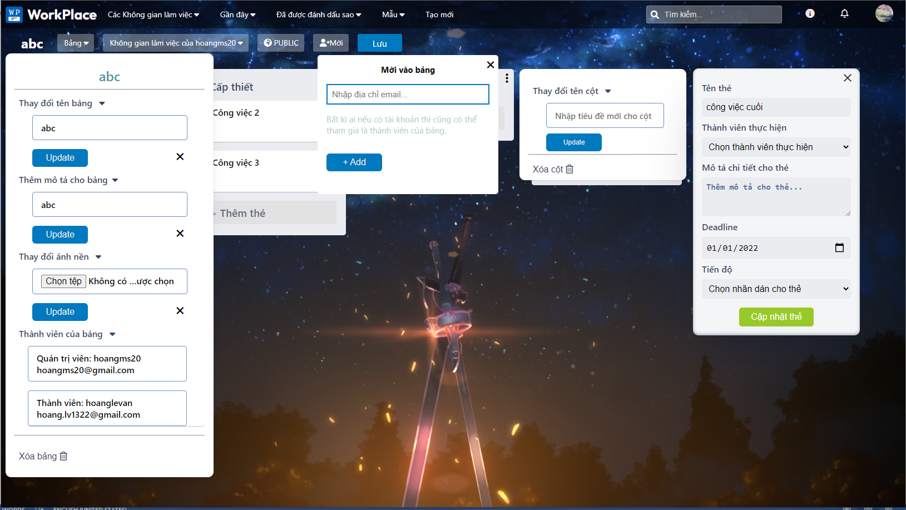

Màn hình thông tin người dùng

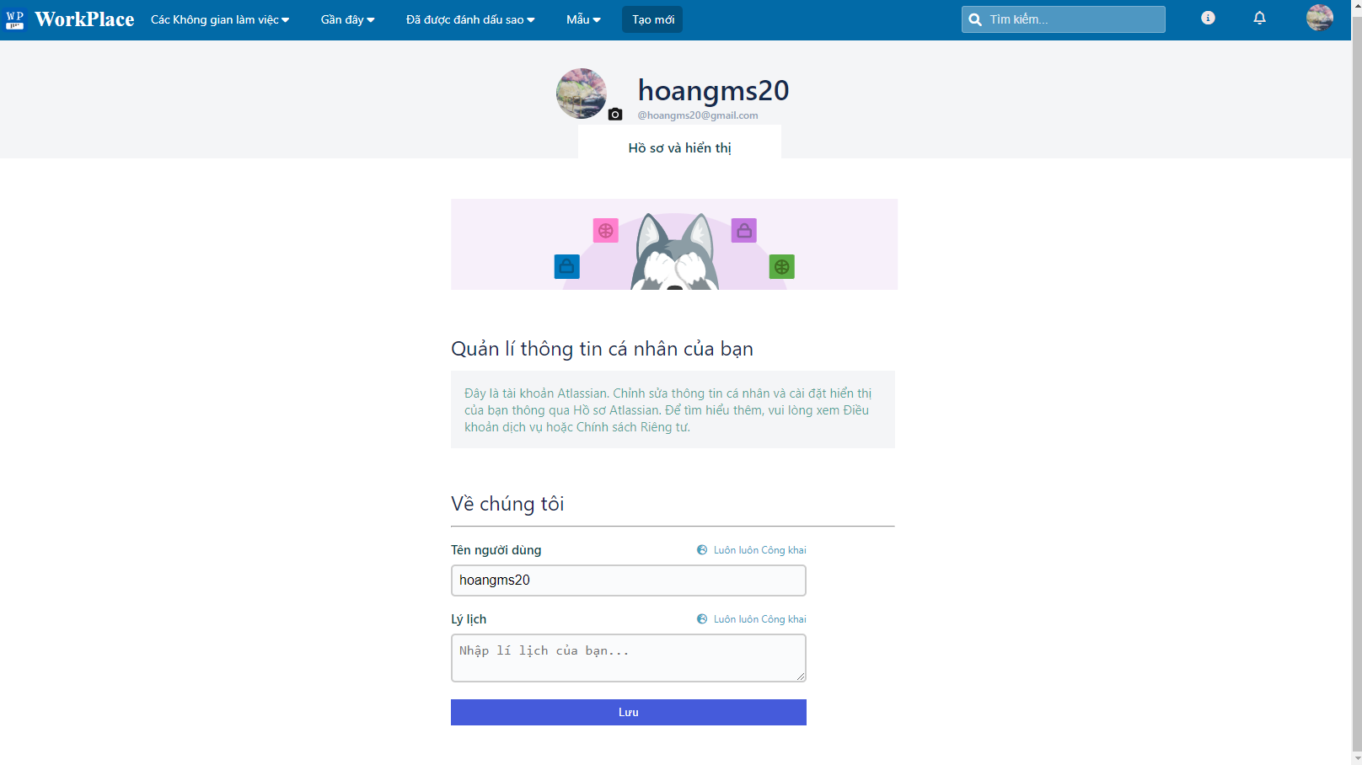

# **TỔNG KẾT**

## Kết quả

* Tìm hiểu, học hỏi được các kiến thức mới, cần thiết để xây dựng một trang web
* Xây dựng được một trang web phục vụ quản lý công việc
* Các thành viên trong nhóm học được cách làm việc nhóm, phối hợp các hoạt động từ phân tích, thiết kế đến triển khai
* Cởi mở hơn, giao lưu, học hỏi tốt hơn.

## Hạn chế

* Tình hình dịch bênh phức tạp, không thể gặp mặt và làm việc trực tiếp nên đôi khi còn dụt dè, trao đổi công việc đôi lúc còn khó khăn
* Các thành viên trong nhóm còn thiếu kinh nghiệm về web nên việc tìm hiểu cũng mất khá nhiều thời gian

## Hướng phát triển

* Tiếp tục hoàn thiện hệ thống
* Mở rộng chức năng đăng nhập bằng google, facebook…
* Thêm chức năng đổi mật khẩu
* Thêm chức năng thông báo khi thẻ công việc đến hạn
* Thêm responsive cho giao diện
* Cải thiện hiệu xuất hơn
* Phát triển ứng dụng cho thiết bị di động

# **TÀI LIỆU THAM KHẢO**

* Các bài giảng của Thầy Đỗ Bá Lâm
* trello.com
* youtube.com
* stackoverflow.com
* w3schools.com
* https://www.freecodecamp.org